**香 港 中 學 文 憑 考 試**

**模擬考試**

**化學**

**參考答案**

**（附有詳細解釋）**

**鍾皓湄**

**試卷一**

**甲部 （多項選擇題）**

**第一部分**

1. A. 選擇 A — 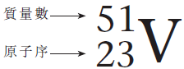

原子序 = 23 = 質子或電子數目

質量數 = 51 = 質子數目+ 中子數目

∴ 中子數目 = 51 – 23 = 28

由形成帶有兩個電荷的陽離子具有的電子的數目

= 23 – 2

= 21

2. C. 選擇 C — 氨與氫離子結合生成銨離子時，會形成配位共價鍵。

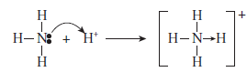

銨離子與溴離子之間有離子鍵。

3. D. M 應是第II族元素。用以下方法求出M的磷酸鹽的化學式。

|  |  |  |
| --- | --- | --- |
| **步驟** | | **化合物** |
| 1 | 寫出化合物內各離子的符號。 | M PO4 |
| 2 | 在符號上方寫上該離子所帶的電荷。 | 2 3  M PO4 |
| 3 | 將符號和數值交叉相乘。 |  |
| 4 | 將符號組合。若有需要，簡化比例。 | M3(PO4)2 |

4. 　A. 選擇A — 鉀化合物在焰色試驗中會令火焰呈淡紫色。 受熱時，KHCO3 會根據以下方程式

分解：



水能把藍色氯化鈷(II) 試紙變成粉紅色。二氧化碳則令石灰水變成乳白色。

5. C. 選擇C — 1 摩爾的硝酸鈉（NaNO3）含有 1 摩爾的鈉離子及 1 摩爾的硝酸根離子。

∴ 如果有 0.2 摩爾的硝酸根離子，便會有 0.2 摩爾的鈉離子。

1 摩爾的硫酸鈉（Na2SO4）含有 2 摩爾的鈉離子及 1 摩爾的硫酸根離子。

∴ 如果有 0.2 摩爾的硫酸根離子，便會有 0.4 摩爾的鈉離子。

鈉離子的總數 = (0.2 + 0.4) mol= 0.6 mol

6. C. 選擇C — 只有 Y 會與冷水反應，所以 Y 最活潑。

只有 X 的氧化物會被熱分解，所以 X 最不活潑。

7. A. 選擇A — 單車齒輪系統是通過加上油脂來防銹。

8. C. 選擇C — 硫化銅(I) 與氧按以下方程式反應：



Cu2S 的摩爾數 = 

= 0.520 mol

從方程式可知，1 摩爾的 Cu2S 會與 1 摩爾的 O2 反應，生成 2 摩爾的 Cu。

∴ 生成的Cu 的摩爾數 = 2 x 0.520 mol

= 1.04 mol

生成的 Cu 的質量 = 1.04 mol x 63.5 g mol–1

= 66.0 g

9. C. 選擇C — (NH4)2SO4(aq) 與 NaOH(aq) 共熱會釋出氨氣。



ZnSO4(aq) 與 NaOH(aq) 會生成白色沉澱物（Zn(OH) 2）。沉澱物會與過量的

NaOH(aq) 反應生成可溶的絡鹽，形成無色的溶液。

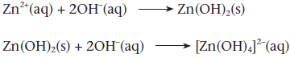

10. D. 選擇D — 假設樣本的體積為 1 000 cm3（即 1.00 dm3）。

1 000 cm3 樣本的質量

= 1.37 g cm–3 x 1 000 cm3

= 1 370 g

1 000 cm3 樣本中 HNO3 的質量

= 1 000 cm3 樣本的質量 x 樣本中 HNO3 的質量百分比

= 1 370 g x 65.4%

= 896 g

1.00 dm3 硝酸樣本中 HNO3 的摩爾數

= 

= 14.2 mol

硝酸的摩爾濃度

=

= 14.2 mol dm–3

11. B. 選擇B —

|  |  |  |
| --- | --- | --- |
| **混合的反應物** | **生成的水的摩爾數** | **釋出的熱** |
| 10 cm3 的1 mol dm–3 HCl(aq) +  10 cm3 的1 mol dm–3 KOH(aq) | 0.01 | 0.57 kJ |
| 100 cm3 的 1 mol dm–3 HCl(aq) +  100 cm3 的1 mol dm–3 KOH(aq) | 0.1 | 5.7 kJ |

12. A. 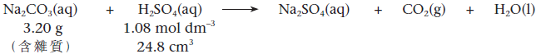

24.8 cm3 的硫酸所含 H2SO4 的摩爾數 = 1.08 mol dm–3 x  dm3

= 0.0268 mol

從方程式可知，1 摩爾的 Na2CO3 需要 1 摩爾的 H2SO4 才可完全反應。

∴ 樣本中 Na2CO3 的摩爾數 = 0.0268 mol

樣本中 Na2CO3 的質量 = 0.0268 mol x 106.0 g mol–1

= 2.84 g

∴ 樣本中 Na2CO3 的純度百分比 = x 100%

= 88.8%

∴ 樣本中碳酸鈉的純度百分比為88.8%。

13. C.

|  |  |  |
| --- | --- | --- |
| **選擇** | **物種** | **氮的氧化數** |
| – | NH3 | –3 |
| – | NO2 | +4 |
| A | N2 | 0 |
| B | NO2– | +3 |
| C | NO3– | +5 |
| D | N2F4 | +2 |

∴ X 不可能是 NO3–（選擇C），因當中氮的氧化數比 NO2 的大。

14. D. 選擇D — SiF4 分子呈四面體形。因為四面體形是對稱的，四個相同Si-F 鍵的偶極矩正好

互相抵消。因此，分子沒有淨偶極矩，是非極性的。

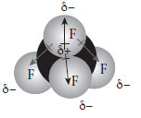

15. B. 

母鏈含有 4 個碳原子，是丁-1-烯。溴代基連接第三個碳原子。化合物的系統名稱是 3-溴丁-1-烯。

16. B. 選擇A — 裂解涉及化學變化而分餾涉及物理變化。

選擇C — 只有裂解涉及共價鍵的破壞及形成。

選擇D — 只有裂解會生產額外的烯。

17. C. (1) 蒸汽的凝結是放熱過程。

18. D. (1) 銅與濃硫酸反應時會釋出無色的二氧化硫氣體。



(2) 固體檸檬酸溶於水時，酸分子會離解，產生氫離子。



氫離子是令酸展示其特性的關鍵所在。它會與碳酸鈉反應，釋出無色的二氧化碳氣體。



(3) 使用碳電極電解稀硫酸銅(II) 溶液時，氫氧離子會在陽極優先放電，生成無色的氧氣。



19. C. (1) 氨會與硫酸反應，不能用濃硫酸來弄乾。可用氧化鈣來弄乾氨。

20. A. (1) 硝酸銀溶液中的銀離子會與海水中的氯離子反應，生成白色沉澱物（氯化銀）。



(2) 氯化鋅溶液中的鋅離子會與碳酸鈉溶液中的碳酸根離子反應，生成白色沉澱物（碳酸鋅）。



(3) 碳酸鎂會與稀氫氯酸生成無色的氯化鎂溶液。



21. A. (2) 位於中間間隔的電解質是濃氫氧化鉀溶液。

(3) 氫- 氧燃料電池並沒有薄膜。

22. D. (1) 鎳電極是陽極。它會溶解，生成鎳(II) 離子。



(2) 鎳(II) 離子會在鐵螺栓放電（被還原），生成鎳，並在鐵螺栓上澱積。



(3) 整個電解過程的結果是鎳由鎳電極轉移至鐵螺栓。電解質中鎳(II) 離子的濃度維持不變。

23. B. (1) 催化轉換器能減少一氧化碳、氮氧化物及未燃燒的烴。

(3) 靜電沉積器能減少微粒。

24. D. 在電鍍過程中，在陽極生成的氧會與鋁製品反應，生成氧化鋁，增加鋁製品表面的氧化鋁

層的厚度。

**第二部分**

25. C. 選擇C — 因為温度不變，所以粒子碰撞時的平均能量保持不變。

濃度增加時，反應物粒子變得更擠擁，碰撞的機會較大，碰撞的頻率增加。

26. C. 選擇C — C8H18(l) 按以下方程式完全燃燒，產生二氧化碳和水：



從方程式可知，1 摩爾 C8H18(l) 完全燃燒會產生 8 摩爾的二氧化碳。

∴ 50 cm3 的 C8H18 會產生 400 cm3 的二氧化碳。

27. B. 選擇B — 温度上升時，正向反應及逆向反應的速率均會增加，但增幅不同。

温度上升時，體系會作出調節，降低温度，會導致吸熱的淨反應。因為逆向

反應是吸熱的，所以體系會進行淨逆向反應，即是平衡位置向左移，因此

NO2(g) 的產率減少。

28. D. 選擇A、B 和 C — 兩個同分異構體是對映異構體。它們有相同的物理及化學性質（除了

與手性試劑的化學反應外）。

29. D. 選擇D — 溴化氫與丁-1-烯的加成反應會生成1-溴丁烷或2-溴丁烷。

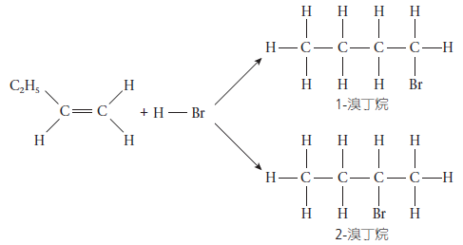

根據馬科尼科夫規則，氫原子加到原本已鍵合較多氫原子的碳原子上，所產生的是主生成物。因此，在丁-1-烯與溴化氫的反應中，2-溴丁烷是主生成物。

30. B. 選擇B — 聚合物X 是聚酰胺。

31. D.

32. A. (1) 酶能催化該轉化。

(2) 過程涉及發酵作用。

(3) 酶在介乎 25oC 至 45oC 的温度範圍內運作得最好。在高温下，酶會失去功能。

33. B. (3) 濃 H3PO4(l) 與 NaI(s) 反應生成 HI(g)，HI(g) 與 CH3CH2CH2OH 反應會生成

CH3CH2CH2I。 轉化中不會採用濃 H2SO4(l)，因它會把碘離子氧化成碘，生成十分少的HI(g)。

34. B. (1) 蓖麻油是甘油三酯的混合物。甘油三酯經加鹼水解會生成甘油和肥皂。

(2) 取得的固體是肥皂，是含長烴鏈的羧酸鹽。

35. B. (1) 在*步驟1*，應把 CH3CH2CH2Br 與 NaOH(aq) 回流加熱。

(3) CH3CH2COOH 與 NH3(aq) 反應生成銨鹽（CH3CH2COO–NH4+）。把乾的銨鹽脫水，會生成酰胺（CH3CH2CONH2）。

36. C. 現今大部分的非皂性清潔劑都是生物可降解的。

非皂性清潔劑用從石油𧗠 生出來的化學品製成。

**乙部**

**第一部分**

1. (a) (i) p = 18，q = 7 (1)

(ii) 第四週期 (1)

溴原子有4 個被電子佔據的電子層。 (1)

(b) 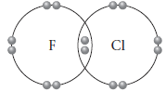 (1)

(c) 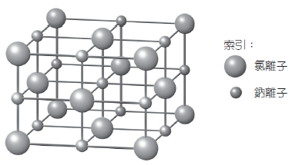 (1)

2. (a) 石墨烯具有巨型共價結構。 (1)

要破壞原子間強大的共價鍵十分困難。 (1)

(b) 每個碳原子只用了三個最外層電子來形成共價鍵。 (1)

剩下的最外層電子成為離域電子。

這些離域電子可自由流動。 (1)

3. (a)  (1)

(b) 把碳粉與氧化銅(II) 混合。把混合物猛烈地加熱。 (1)

有棕色粉末生成。 (1)

(c) (i)  (1)

(ii) 溶液由藍色變成淺藍/ 無色。 (1)

4. (a) 移液管 (1)

(b) 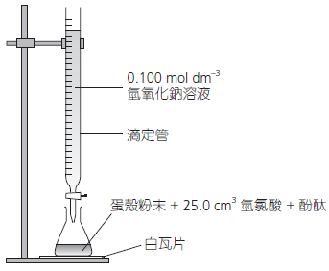 (2)

(c) 由無色變成粉紅色。 (1)

(d) (i) 氫氯酸與稀氫氧化鈉溶液按以下方程式反應：

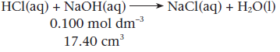

17.40 cm3 的氫氧化鈉溶液所含NaOH 的摩爾數

= 0.100 mol dm–3 x  dm3

= 0.00174 mol (1)

從方程式可知，要完全中和 1 摩爾的 HCl，需用 1 摩爾的 NaOH 。

∴ 剩餘的酸所含 HCl 的摩爾數 = 0.00174 mol (1)

(ii) 加在蛋殼的 HCl 的摩爾數

= 0.200 mol dm–3 x dm3

= 0.00500 mol

與蛋殼反應的 HCl 的摩爾數

= (0.00500 – 0.00174) mol

= 0.00326 mol (1)

碳酸鈣與稀氫氯酸按以下方程式反應：



從方程式可知，要與 1 摩爾的 CaCO3 完全反應，需用 2 摩爾的 HCl。

∴ 蛋殼粉末中CaCO3 的摩爾數

=  mol

= 0.00163 mol (1)

蛋殼中 CaCO3 的質量

= 0.00163 mol x 100.1 g mol–1

= 0.163 g

蛋殼中CaCO3 的質量百分比

= x 100%

= 79.8% (1)

5. (a) (i)  (1)

(ii)  (1)

(b) 陽極。因為乙醇轉化成乙酸是氧化作用。 (1)

(c) 較高濃度的乙醇會產生較大的電流。 (1)

6. (a) 有無色氣泡釋出。 (1)

與鈉離子相比，氫離子是較強的氧化劑，氫離子會在陰極優先放電（被還原），生成氫氣。

 (1)

(b) 起始時有無色氣泡釋出。 (1)

與氯離子相比，氫氧離子是較強的還原劑，氫氧離子會在陽極優先放電（被氧化），生成氧氣。

 (1)

在電解過程中，電解池內的水分子不斷被消耗，因此，氯化鈉溶液的濃度會逐漸增加。氯離子的濃度較氫氧離子的高出很多時，氯離子便會在陽極優先放電（被氧化），生成氯氣。

 (1)

所以會有黃綠色氣體釋出。 (1)

(c) 所得溶液是鹼性。電解後溶液中 OH–(aq) 離子的濃度較 H+(aq) 離子的高。 (1)

7. (a) 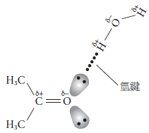 (1)

氫和氧的電負性差異極大。

水分子的每個氫原子都帶甚強的部分正電荷。 (1)

水分子的氫原子與丙酮分子中高電負性的氧原子的孤電子對之間的引力，便是氫鍵。 (1)

(b) 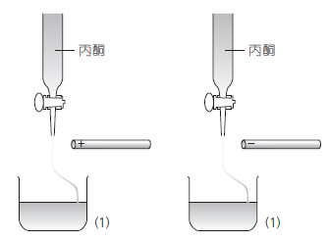

丙酮分子具淨偶極矩。

丙酮的液體流會受帶正電荷棒影響而產生偏移。

分子帶部分負電荷一端會受吸引，移近帶正電荷棒。

丙酮的液體流亦會受帶負電荷棒影響而產生偏移。 (1)

8. 以下任何兩項：

• 同一個同系列的成員具有相同的通式。 (1)

丙烯和己-1-烯的通式是CnH2n。/ 在同系列中各成員與相鄰成員的分子結構相差一個

–CH2– 單位。 (1)

• 同一個同系列的成員展示依次遞變的物理性質。 (1)

己-1-烯的沸點/ 熔點/ 黏度/ 密度較丙烯的高。 (1)

• 同一個同系列的成員具有相似的化學性質。 (1)

丙烯和己-1-烯都能與溶於有機溶劑的溴/ 冷的酸化稀高錳酸鉀溶液進行加成反應。 (1)

（傳意技能） (1)

9. (a) 不良的導熱體 / 低密度 (1)

(b) (i) 加成聚合作用是單體分子互相重複連結，生成聚合物分子的反應。在反應過程中，單

體分子不會失去任何原子。 (2)

(ii) 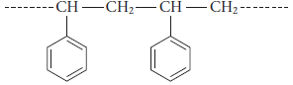 (1)

10. (a)  (1)

(b) 物質的標準生成焓變是指1 摩爾該物質由其處於標準態的成分元素生成時的焓變。 (1)

(c) 燃燒的 N2H4 的摩爾數 =

= 0.0600 mol

N2H4 的標準燃燒焓變

= 

= –623 kJ mol–1

Δ*H*~~O~~r = Σ Δ*H*~~O~~f [生成物] – Σ Δ*H*~~O~~f [反應物]

= 2 x Δ*H*~~O~~f [H2O(l)] – Δ*H*~~O~~f [N2H4(l)]

∴ Δ*H*~~O~~f [N2H4(l)] = 2 x Δ*H*~~O~~f [H2O(l)] – Δ*H*~~O~~r

= [2(– 286) – (– 623)] kJ mol–1 (1)

= + 51 kJ mol–1 (1)

(d) 不正確。

肼的爆炸性是因為它的氧化作用十分快速及會釋出大量的氣體。 (1)

正數的標準生成焓變只表示肼較其成分元素不穩定。 (1)

**第二部分**

11. (a) 反應中的氣體生成物（二氧化碳）逸走。 (1)

(b) 首10 秒的碳酸鋅平均消耗速率

= 

= 0.170 g s–1 (1)

(c) 計算在時間t = 10 s 一刻曲線的切線的斜率。 (1)

(d) 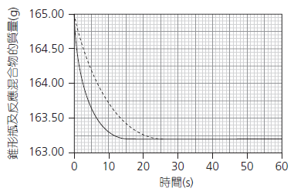 (1)

碳酸鋅是兩次反應中的限量反應物。因此，在兩次反應中會有等量的二氧化碳氣體生成。

兩次反應中反應混合物減少的質量相同。 (1)

氫氯酸是強酸，乙酸則是弱酸。

在 1.00 mol dm–3 乙酸中氫離子的濃度較在 1.00 mol dm–3 氫氯酸中的低。 (1)

12. (a) 苯乙醛 (1)

(b) (i) 它們是結構異構體。 (1)

(ii) 將兩種化合物分別與酸化重鉻酸鉀溶液共熱。 (1)

只有醛X 能把溶液由橙色變成綠色。 (1)

(c) 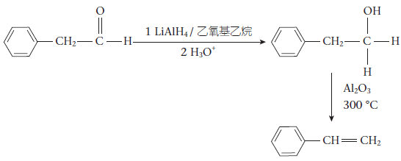 (2)

13. (a)  (1)

(b) 慢慢地加入碳酸鈉溶液，等待至不再呈泡騰。

用頂塞塞住分液漏斗，並猛烈地搖晃。 (1)

搖動期間要不時打開分液漏斗的活栓，釋放漏斗中的壓強。 (1)

去除水液層，重複步驟，直至加入碳酸鈉溶液時再不呈泡騰。 (1)

（傳意技能） (1)

(c) 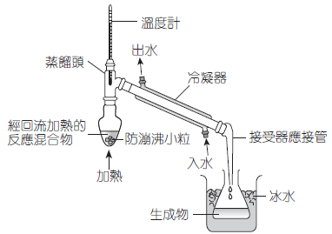 (2)

14. (a) 

起始濃度 6.00 x 10–3 mol dm–3 6.00 x 10–3 mol dm–3 0 mol dm–3

平衡濃度 5.00 x 10–3 mol dm–3 5.00 x 10–3 mol dm–3 1.00 x 10–3 mol dm–3

Kc =  (1)

= 40.0 dm3 mol–1 (1)

(b) 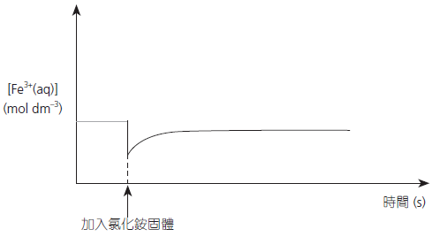 (1)

15. (a) (2)

|  |  |  |  |  |  |  |
| --- | --- | --- | --- | --- | --- | --- |
| 氧化物 | Na2O | MgO | Al2O3 | SiO2 | P4O10 | SO2 |
| 結構 | **巨型離子**  **結構** | **巨型離子**  **結構** | **巨型離子**  **結構** | **巨型共價**  **結構** | **簡單分子**  **結構** | **簡單分子**  **結構** |

(b)  (1)

 (1)

(c) 離子氧化物是鹼性的，共價氧化物則是酸性的。 (1)

**試卷二**

**甲部 工業化學**

1. (a) (i) 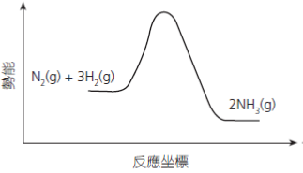 (2)

（能量「山丘」和反應物的水平高於生成物1 分；標示正確1 分）

(ii) 使用空氣增加過程的持續性，因為空氣的供應是無限的。 (1)

使用天然氣減低過程的可持續性，因為它有用完的一天。 (1)

(iii) 較高温度可加快反應。 (1)

使用不太高的壓強是基於工廠的建設和營運成本，以及安全問題的考慮。 　 (1)

(iv) 未經反應的氮和氫會被循環。 (1)

從體系中移除氨，令體系不能達致平衡/ 令逆向反應不能發生/ 令平衡位置向右移。

(1)

(v) 以下任何兩項：

• 反應的原子經濟百分比達100%。 (1)

• 反應物（N2 和 H2）和生成物（NH3）都是無毒的，不會對環境造成破壞。 (1)

• 反應在氣相下進行（不使用任何溶劑）。 (1)

• 用冷卻的方法把生成物分離出來（不使用任何分離劑）。 (1)

• 反應不需使用任何衍生物。 (1)

• 過程中有使用催化劑。 (1)

(b) (i) 高錳酸根離子的濃度是唯一會影響反應速率的因素。 (1)

(ii) 預備一系列已知濃度的高錳酸根離子的溶液，記錄其吸光度。

繪出吸光度對濃度的校準曲線。 (1)

定時量度反應混合物的吸光度。 (1)

(iii) (1) 起始時MnO4–(aq) 離子的消耗速率低，然後迅速上升。 (1)

這是因為Mn2+(aq) 的濃度累積，催化了反應。 (1)

(2) 把幾滴Mn2+(aq) 加入反應混合物中，重複實驗。

如果Mn2+(aq) 是催化劑，便會加快起始時MnO4–(aq) 離子的消耗。 (1)

(c) (i) 反應的速率方程式如下：

速率 = *k*[NO(g)]*x*[O2(g)]*y*

從實驗 1 和實驗 3 可得

6.50 x 10–4 = *k*(5.00 x 10–2)*x*(2.00 x 10–2)*y* .................................. (1)

9.75 x 10–4 = *k*(5.00 x 10–2)*x*(3.00 x 10–2)*y* .................................. (2)

(1) 除以(2)，得出

 = ()y

*y* = 1 (1)

∴ O2(g) 的反應級數是1。

從實驗 1 和實驗 2 可得

6.50 x 10–4 = k(5.00 x 10–2)*x*(2.00 x 10–2)..................................(3)

18.7 x 10–4 = k(6.00 x 10–2)*x*(4.00 x 10–2)..................................(4)

(3) 除以(4)，得出

 = ()x ()

*x* = 1 (1)

∴ NO(g) 的反應級數是2。

(ii) 速率 = k[NO(g)]2[O2(g)]

從實驗 1 的數據：

6.50 × 10–4 mol dm–3 s–1 = k(5.00 x 10–2 mol dm–3 s–1)2(2.00 x 10–2 mol dm–3 s–1)

k = 13.0 dm6 mol–2 s–1 (1)

**乙部 物料化學**

2. (a) (i) 縮合聚合作用是單體分子互相重複連結，生成聚合物分子的反應。在反應過程中，會

有細小的分子釋出。 (2)

(ii) 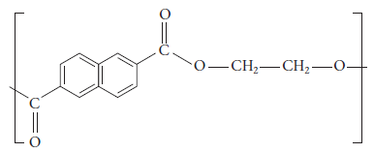 (1)

(iii) 酯官能基 (1)

(iv) (1)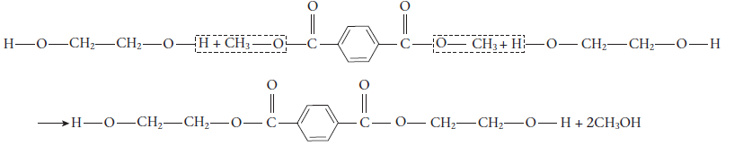 (2)

(2)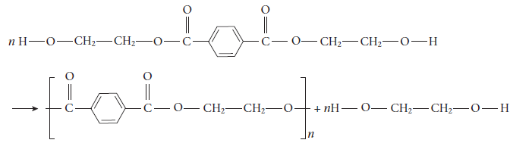

(2)

(v) PEN 的聚合物鏈中扁平的環令聚合物鏈較能緊密地擠在一起， (1)

所以PEN 的聚合物鏈之間的引力較強。 (1)

(b) 石英被慢慢侵蝕時會形成沙。沙具有三維網狀結構， 　 (1)

所以是堅硬和粗糙的物料。 　 (1)

在滑石粉中，晶體具平面的片狀結構。層與層之間只有微弱的引力，容易互相滑動， (1)

所以滑石粉是質軟以及讓人有滑溜感覺的物料。 　 (1)

(c) (i) 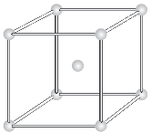 (1)

(ii) 晶胞所含鐵原子的數目

= 1 + 8 x 

= 2 (1)

(iii) 與體心立方結構相比，原子在立方緊密裝填結構中排列得較緊密， 　 (1)

所以鐵的體積會收縮。 　 (1)

(iv) 固體的熔點與其結構有很大關係。一個粒子有規律地排列的固體的熔點較粒子沒

那麼有規律地排列的固體的高。 (1)

在鋼中，由於加入了不同大小的原子，鋼的結構因此沒有鐵的那麼有規律。 (1)

所以鋼的熔點較鐵的低。

**丙部 分析化學**

3. (a) 將混合物加熱。只有 NH4Cl(s) 會昇華。可於冷的表面收集它。 (1)

加水到剩下的固體混合物。AgCl(s) 不溶於水。可用過濾法收集它。 (1)

MgCl2(s) 能通過結晶法從溶液獲取。 (1)

(b) (i) 羥基 (1)

醛基 (1)

(ii) (1) 測試化合物是否含有醛基或酮基。 (1)

(2) 有黃色或紅色的沉澱物生成。 (1)

(iii) 醛基 (1)

(iv) (1) m/e = 91 的峰可能源自 C6H5CH2+ 離子。 (1)

(2) Y 可能是由醛生成的羧酸。

基本峰在 m/e = 91 處。136 和 91 之差是 45，所以失去的可能是一個• COOH自由

基。 (1)

Y 的結構可能是：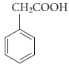 (1)

(3) X 的結構可能是：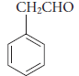 (1)

(v) 這是 Y 的紅外光譜。 (1)

在 3 000 cm–1 附近的廣闊紅外吸收光帶顯示 X 含有 –OH 官能基（在酸中）。 (1)

(c) (i) *步驟 1* 把空氣樣本通入過量的 H2O2(aq)，將 SO2(g) 轉化成SO42–(aq) 離子。 　 (1)

*步驟 2* 加入過量的硝酸鋇 / 氯化鋇溶液以生成硫酸鋇沉澱物。 (1)

*步驟 3* 過濾混合物，用蒸餾水清洗沉澱物及把它弄乾。 (1)

*步驟 4* 稱量沉澱物。 (1)

(ii) 把硫酸鋇的質量除以它的摩爾質量，便得出硫酸鋇的摩爾數，這亦是空氣樣本中

SO2(g) 的摩爾數。 (1)

把 SO2(g) 的摩爾數乘以它的摩爾質量，便得出空氣樣本中 SO2(g) 的質量。把

SO2(g) 的質量除以空氣樣本的體積，便得知空氣樣本中SO2(g) 的濃度。 (1)

從校準曲線求出反應混合物中高錳酸根離子的濃度。 (1)5. C.

6. A. 2PbO(s) + C(s)  2Pb(s) + CO2(g)

*N* mol *N* mol

從以上方程式可知，2 摩爾的PbO 與1 摩爾的C 反應，生成2 摩爾的Pb。在該反中，

*N*摩爾的PbO 會與摩爾的C 反應。C 是過量的，PbO 則是限量反應物。

生成的Pb的摩爾數 = *N* mol

7. C. 硝酸銀溶液與稀氫氣酸混合時，會有白色沉澱物（氯化銀）生成。

硝酸銀溶液與稀硝酸混合時，則沒有可觀察到的變化。

8. D. NaCl(aq)中Na+(aq)離子的摩爾數

= 0.800 mol dm–3 × 

= 0.0400 mol

Na2SO4(aq) 中Na+(aq)離子的摩爾數

= 2 × 0.400 mol dm–3 × 

= 0.160 mol

混合物中Na+(aq)離子的濃度



= 0.800 mol dm–3

9. B. 設*y*為O2F2中O的氧化數。

2*y* + 2(–1) = 0

∴ *y* = +1

10. D. 選項 A — 二氧化碳能把氫氧化鈣溶液變得混濁。

選項 B — 氯是酸性氣體，它能把石蕊試液變成紅色。

選項 C — 丙烯能令紫色的酸化稀高錳酸鉀溶液轉為無色。

11. C. 電解質內含有Ag+(aq) 離子。它們會在銅匙放電，生成銀，並在銅匙上澱積。

Ag+(aq) + e–  Ag(s)

12. A. BF3分子呈平面三角形，平面三角形是對稱的，三個相同鍵的偶極矩正好互相抵消，結果分

子沒有淨偶極矩，是非極性的。

13. A. 選項A — 該反應會在陽光下或受熱時發生。

選項C — C2H6(g) + Br2(g)  C2H5Br(l) + HBr(g)

溴的氧化數由0 下降到–1，該反應是氧化還原反應。

14. D.

15. D. ΔH~~O~~c[N2H4(l)] = 2 x Δ*H*~~O~~f[H2O(g)] – Δ*H*~~O~~f[N2H4(l)]

= [2(–242) – (+51)] kJ mol–1

= –535 kJ mol–1

16. D 

17. C. 選項 A — 在汽車中使用催化轉化器可減少氮氧化物、未經燃燒的烴及一氧化碳。

選項 B — 在發電廠中使用靜電沉積器可減少懸浮粒子。

選項 D — 在發電廠中使用滌氣器可減少二氧化硫。

18. D. 特氟綸的單體是，四氟乙烯。

|  |  |  |
| --- | --- | --- |
| **分子** | **電子圖** | **是否遵守「八隅體規則」？** |
| CH4 |  | 是 |
| PCl3 |  | 是 |
| SF4 |  | 否 |

19. A.

20. B. (1) 下圖展示二氧化硅的結構。它具有巨型共價結構。



(2) 二氧化硅內的原子以強大的共價鍵互相連結，限制了原子之間相對的移動，所以它是十分堅硬和堅固的。

(3) 二氧化硅不含任何可自由流動的電子或離子，所以它是不良的導電體。

21. B. (1) 把單車架塗上油漆可防銹。

(2) 把一片鎂或鋅與地下燃料缸連接，鎂或鋅可提供犧牲性保護。

(3) 鋅離子是有毒的。盛載食品的罐子可用鍍錫來防銹。

22. B. 在電極X，乙醇會被氧化成乙酸。

CH3CH2OH(l) + H2O(l)  CH3COOH(aq) + 4H+(aq) + 4e–

在電極Y，大氣中的氧會被還原成水。

O2(g) + 2H+(aq) + 2e–  H2O(l)

(1) 氧化作用在電極X 上發生，所以電極X 是電池的陽極。

(2) 電子經外電路而非酸性電解質流動。

(3) 

電子從陽極經外電路流向陰極。電子流動所產生的電流與司機呼出的乙醇成正

比。

23. C. (1) 二氧化碳不被視為空氣污染物。

24. D. 一般會用稀硫酸把高錳酸鉀溶液酸化。

高錳酸鉀溶液會與稀氫氯酸反應

**第二部分**

25. C. 在高於298 K 的温度下，H2O2(aq) 的分解速率較高。

由於使用相同體積的1.0 mol dm–3 H2O2(aq)，所以會有相同體積的O2(g)產生。

26. B. 

27. A. 選項B — 橄欖油與氫氧化鈉溶液共熱時會發生皂化作用。

選項C — 乙酸甲酯與氫氧化鈉溶液共熱時會被水解。

選項D — 戊酸會與氫氧化鈉溶液發生中和作用。

28. A. 以下方程式顯示該縮合聚合作用：



29. C. 

CO 的摩爾數 = 

= 

= 0.200 mol

從以上方程式可知，2 摩爾的CO會生成3摩爾的氣體。

即是氣體的摩爾數 = × 0.200 mol

= 0.300 mol

生成的氣體的體積 = 氣體的摩爾數 x 在常温常壓下氣體的摩爾體積

= 0.300 mol × 24.0 dm3 mol–1

= 7.20 dm3

30. D. *K*c值在恆温下不會改變。

增加壓強會導致減少氣體的摩爾數的淨反應，即是平衡位置會向右移。所以，N2O4(g)的濃度上升。

31. B. (1) X和Y是一對順-反異構體。

(2) X和Y的分子之間的范德華力的強度相若。

Y的結構比X 的結構較有規則，而且較對稱。因此，在固態的Y中，分子較能緊密地擠在一起。需要較多的熱，才能破壞分子之間的范德華力，所以Y 的熔點較X 的

高。

(3) 有機玻璃的單體是 

32. D. (1) 氧化鋇與水反應生成氫氧化鋇，氫氧化鋇能微溶於水，形成鹼性溶液。 BaO(s) + H2O(l)  Ba(OH)2(s)

(2) 氧化鈣與水反應生成氫氧化鈣，氫氧化鈣能微溶於水，形成鹼性溶液。

CaO(s) + H2O(l)  Ca(OH)2(s)

(3) 氧化鈉與水反應生成氫氧化鈉，氫氧化鈉溶於水中形成鹼性溶液。

Na2O(s) + H2O(l)  2NaOH(aq)

33. B. (2) FeCO3(s) + 2HCl(aq)  FeCl2(aq) + H2O(l) + CO2(g)

反應中生成的二氧化碳氣體會逸走。因此，可通過量度反應混合物質量的變化來跟隨反應的進度。

34. D. (2) 阿士匹靈含有一個–COOH 基團，所以能與碳酸氫鈉溶液反應，釋出二氧化碳。

(3) 阿士匹靈會被胃酸水解，生成乙酸。 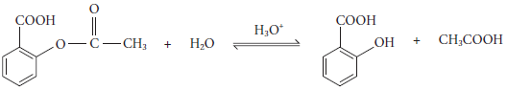

35. A.

36. D. 催化劑不會改變可逆反應的體系的平衡位置和產率。

**乙部**

**第一部分**

1. (a) 假設79Br的相對豐度是*y*%。

79.9 =  (1)

y = 55.0 (1)

b) 溴的同位素具有相同的化學性質， (1)

因此不可能通過化學方法把溴的同位素分離。 (1)

c) 鹵素的沸點與其分子間引力的強弱有關。 (1)

鹵素的分子間引力為范德華力。 (1)

鹵素分子的電子數目由上至下依次遞增，

所以鹵素分子之間的范德華力的強度亦由上至下依次遞增， (1)

沸騰時需要更多的熱才能把它們的分子分開，所以，鹵素的沸點由上至下依次遞增。.

2 a) i)  (1)

ii) 布克碳的分子以范德華力連結在一起，化合物P 的分子同樣以范德華力連結在一

起，. (1)

所以布克碳的分子與化合物P 的分子可輕易地混和。 (1)

b) i)  (1)

ii) 化合物Q 在熔融狀態或溶於水時都能導電，但在固態時則不能。 (1)

在固態時，化合物Q 的離子以強大的離子鍵互相連結，不能自由流動。 (1)

在熔融狀態或溶於水時，離子可以自由流動。 (1)

3 a) 2MoS2 + 7O2 🡪 2MoO3 + 4SO2 (1)

b) 氫具爆炸性 / 易燃。 (1)

c) MoS2 🡪 Mo

? g 24.0 g

Mo 的摩爾數 = 

∴ 需要的MoS2的摩爾數 = 0.250 mol (1)

需要的MoS2的質量 = 0.250 mol x 160.1 g mol–1

= 40.0 g

需要的礦石的質量 = 

= 46.3 g (1)

∴ 需要46.3 g的礦石。

4 a) 可觀察到藍色和粉紅色在生銹的鐵釘附近出現。 (1)

b) 鐵釘A和B不會生銹。鐵釘C 會生銹。

鐵釘A不會生銹，因為鋅提供犧牲性保護。 (1)

鐵釘B不會生銹，因為它是密封在油漆內，油漆能防止鐵與氧和水接觸。 (1)

鐵釘C 會生銹，因為露出的鐵接觸到氧和水/ 露出的鐵接觸到錫（較不活潑的金屬）。

(1)

5 a) 在過濾漏斗的幫助下，把所得的溶液移放至250.0 cm3 容量瓶中。 (1)

用少許蒸餾水清洗燒杯和過濾漏斗數次，把所有洗液倒入容量瓶內。 (1)

加入蒸餾水，直至彎液面到達容量瓶的刻度。把容量瓶搖勻數次以混合瓶內的溶液。 (1)

b) i) 由紅色變為橙色 (1)

ii) 2NaOH(aq) + H2SO4(aq) 🡪 Na2SO4(aq) + 2H2O(l)

0.0941 mol dm–3

29.80 cm3

在29.80 cm3的溶液中NaOH的摩爾數

= 0.0941 mol dm–3 x  dm3

= 0.00280 mol (1)

從方程式可知，1 摩爾的H2SO4需用2摩爾的NaOH 作完全中和。

即是，在25.0 cm3 已稀釋的溶液中過量硫酸的摩爾數

=  mol

= 0.00140 mol (1)

iii) 在*步驟1*加入的H2SO4的摩爾數

= 1.00 mol dm–3 x  dm3

= 0.0400 mol

經過*步驟1*中與鎂反應後所剩餘的H2SO4的摩爾數

= 0.00140 mol x 

= 0.0140 mol

與鎂反應的H2SO4的摩爾數

= (0.0400 – 0.0140) mol

= 0.0260 mol (1)

Mg(s) + H2SO4 🡪MgSO4(aq) + H2

0.676 g 0.0260 mol

從方程式可知， 1 摩爾的Mg會與1摩爾的 H2SO4反應。

即是，Mg 的摩爾數 = 0.0260 mol

Mg 的相對原子質量 = 

= 26.0 g mol-1 (1)

(iv) 一些鎂被氧化成氧化鎂。 (1)

6 把固體溴化鈉溶於水中。 (1)

把溴化鈉溶液和過量的硝酸銀溶液混合。 (1)

把該混合物過濾，獲取固體溴化銀。用蒸餾水清洗固體，並用濾紙吸乾。 (1)

傳意分數

|  |  |
| --- | --- |
| **化學知識分數** | **對應可得傳意分數** |
| 0至1 | 0 |
| 2至3 | 以容易明白之完整句子作答，可得1分；  否則得0分。 |

7 a)  (1)

b) i) X(s) 🡪 X2+(aq) + 2e– (1)

ii) 2H+(aq) + 2e– 🡪 H2(g) (1)

c) i) 由金屬Y 流向金屬X。 (1)

ii) 金屬Y片

在金屬Y 片上發生氧化作用。 (1)

iii) 新鮮馬鈴薯含有水分，因此，離子可輕易地自由流動。 (1)

8 a) *過程X* – 分餾法 (1)

*過程Y* – 裂解作用 (1)

b) 

（裝置正確1 分；收集氣體方法正確1 分；標示正確1 分；如果裝置不可行0 分） (3)

c) 以下任何兩項：:

• 生物柴油是可再生能源。 (1)

• 可消耗較少的化石燃料 / 柴油。 (1)

• 可使用廢油。 (1)

• 生物柴油是比較生物可降解的。 (1)

• 生物柴油不含硫，而二氧化硫會導致酸雨。 (1)

• 生物柴油燃燒時產生較少黑煙。 (1)

• 所產生的廢氣對全球暖化的影響不大（植物進行光合作用，會去除大氣中的二氧化

碳，燃燒生物柴油會把這些二氧化碳重新排放到大氣中）。 (1)

d) 把乙烯與溶於有機溶劑的溴混合。 (1)

H2C = CH2(g) + Br2 (溶於有機溶劑) 🡪 CH2BrCH2Br (溶於有機溶劑) (1)

9 a) 

在圖上展示在第5.0 分鐘的兩個温度。 (1)

混合物的最大温度升幅須在7.0 °C – 7.2 °C範圍之內。 (1)

b) Mg 的摩爾數 = 

= 0.0412 mol (1)

Cu(NO3)2的摩爾數 = 0.100 mol dm-3 x  dm3

= 0.0150 mol (1)

從方程式可知，1 摩爾的Mg會與1摩爾的Cu(NO3)2反應。在實驗中，0.0150 摩爾的Mg會與0.0150 摩爾的Cu(NO3)2 反應。

∴ Mg 是過量的。

c) 反應中放出的熱

= 151.0 g x 4.18 J g–1 K–1 x 7.1 K

= 4 480 J

= 4.48 kJ (1)

反應焓變

= 

= –299 kJ mol–1 (1)

∴ 這項反應的焓變是–299 kJ mol–1.

**第二部分**

10 a) 4, 1, 2, 3 (1)

b) 反應速率取決於酸中氫離子的濃度。 (1)

*反應3*的速率最低，因為乙酸是弱酸。 (1)

*反應2*的速率比*反應1*的低，因為*反應2*所用的酸的濃度比*反應1*的低。 (1)

*反應1*的速率比*反應4*的低， 因為氫氯酸是一元酸， 而硫酸是二元酸， 所以在

1 mol dm–3 硫酸中氫離子的濃度較高。 (1)

c) 以下任何兩項：

• 增加温度 (1)

• 使用鎂粉 (1)

• 使用催化劑 (1)

11 a) 0.174 g 的同分異構體中H的質量 = 0.162 g x 

= 0.0180 g (1)

完全燃燒同分異構體生成的CO2的摩爾數

= 

= 0.00900 mol

0.174 g的同分異構體中C的質量 = 0.00900 mol x 12.0 g mol–1

= 0.108 g (1)

0.174 g 的同分異構體中O 的質量 = (0.174 – 0.0180 – 0.108) g

= 0.0480 g

|  |  |  |  |
| --- | --- | --- | --- |
|  | **碳** | **氫** | **氧** |
| 同分異構體中元素的質量 | 0.108 g | 0.0180 g | 0.0480 g |
| 原子的摩爾數 | = 0.00900 mol | = 0.0180 mol | = 0.00300 mol |
| 原子的最簡單比例 | = 3.00 | = 6.00 | = 1.00 |

(1)

∴ 兩個同分異構體的實驗式是C3H6O.

b) 假設兩個同分異構體的分子式是 (C3H6O)*n*.

兩個同分異構體的相對分子質量

= *n*(3 x 12.0 + 6 x 1.00 + 16.0)

= 58*n*

i.e. 58*n* = 58.0

*n* = 1 (1)

∴ 兩個同分異構體的分子式是C3H6O.

c) 



d) 把同分異構體分別與酸化重鉻酸鉀溶液共熱。 (1)

只有能把反應混合物由橙色轉為綠色。 (1)

沒有可觀察到的變化。

12  (1)

 (1)

 (1)

13 a) i) 

*Q*c =  = 2.00 (1)

ii) 由於 *Q*c < *K*c，會發生淨正向反應。

因此，正向反應的速率會較逆向反應的速率快。 (1)

b) 

*K*c =  = 50.0 (1)

把方程式重新排列，得出

4.00(1.00 + *x*)2 = 50.0(2.00 –*x*)(1.00 –*x*)

1.00 + 2.00 *x* + *x*2 = 12.5(2.00 – 3.00*x* + *x*2)

11.5*x*2 – 39.5*x* + 24.0 = 0

解此二次方程式可得出兩個答案：

*x* = 0.789 or 2.65（捨去）

HI(g)的平衡濃度 = (2.00 + 2 x 0.789) mol dm–3

　= 3.58 mol dm–3 (1)

c) 沒有影響

方程式兩方氣體的摩爾數相同，因此改變容器的體積（即是改變壓強）對平衡位置沒有

影響。 (1)

* 相似之處

•　兩種金屬都有光澤，都是良好的導電體和導熱體，而且都是可展及可延的。 (1)

•　兩種金屬在空氣中受熱時都會生成氧化物。 (1)

相異之處

以下任何兩項：

•　鈉只能展示一種氧化態（+1），釩則能展示多種氧化態（例如 +1、+2、+3、+4、+5）

(1)

•　氧化鈉是無色的，氧化釩(V) 則是橙色的（接受比較鈉離子和釩離子的顏色）。 (1)

•　不會用鈉作為催化劑，但氧化釩(V) 會在接觸法中作為催化劑。 (1)

傳意分數

|  |  |
| --- | --- |
| **化學知識分數** | **對應可得傳意分數** |
| 0至2 | 0 |
| 3至4 | 以容易明白之完整句子作答，可得1分；  否則得0 分。 |